
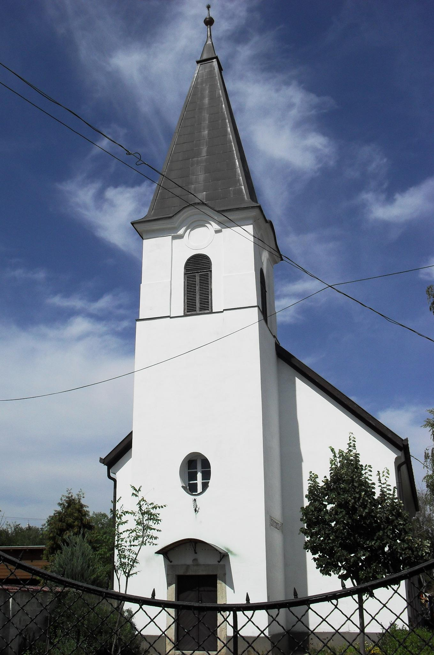
ÚTRAVALÓ
Gyúrói Református Egyházközség
V. évf. 18. szám 2016. április 17.
_____________________________________________________________________

Isten szelektív memóriája

„Miért engedsz eltévelyedni minket útjaidról, Uram? Miért keményíted meg szívünket, hogy ne féljünk Téged? Fordulj szolgáid felé, örökséged nemzetségei felé!” Ézsaiás 63,17
Olvasmány: Ézsaiás 63,7-17
Minél tovább élünk, annál több mindenre emlékszünk. És minél több emlékünk van, annál több dolgot felejtünk el. Ez több dolognak is köszönhető. Lehet ez például idős kori memóriazavar, vagy lehet a szelektív memóriánk. Vagy lehet éppen a kegyelem. A szelektív memóriánk kétféleképpen tud működni és mindkettőnek vannak lelki vonzatai is.
Egyfelől azt látjuk, hogy van olyan, hogy csak a jó dolgokra emlékezünk, a rosszakat elfelejtjük. Kitöröljük azt, ami fáj, a szép dolgokra és időkre koncentrálunk. Ézsaiás próféta nem hagyja, hogy ilyen típusú szelektív memóriával éljünk.
De az is igaz, hogy sokan a szelektív memóriát teljesen ellentétes eszközként használják. Arra, hogy elfelejtsék a jó dolgokat és a rosszakra emlékezzenek. Arra használják a szelektív memóriát, hogy fájdalmas és sokszor összetört álmaikban ragadjanak. Ézsaiás „egészségesen” gondolkozik ilyen tekintetben. Azt írja: „Az Úr hűségét magasztalom, az Úr tetteit dicsérem: mindazt, amit az Úr tett értünk, sok jótéteményét Izrael háza iránt, mert irgalmasan bánt velünk, nagyon hűségesen.” Ha csak a jó dolgokra emlékezünk, akkor nem látjuk meg Isten kegyelmét. Ha csak a fájdalmakra, nehézségekre, bűnökre emlékezünk, akkor ugyanez történik.
De Istennek is van szelektív memóriája! Ez maga a kegyelem! Ézsaiás sír, könyörög: emlékezz Urunk, hogy te vagy a mi Atyánk, nem emlékszel, hogy szerettél minket? És Isten szelektíven emlékezett. Eljött Jézus Krisztusban, aki vérét adta a mi bűneinkért. És csodák csodájára, amint Isten Szentlelke elvezet minket ehhez a megvalláshoz, Isten többé nem emlékszik meg a mi bűneinkről! Egyszerűen félreteszi őket!
Ne féljünk emlékezni és megvallani azt, ami fájdalmas és szégyenletes. Isten meghallgatja, megbocsátja azt. De gondoljunk az örömökre, a csodákra is. Emlékezzünk Isten kegyelmére, hogyan adta az életünket, és milyen csodás tartalommal töltheti meg még azt. Emlékezzünk és legyünk hálásak. Ámen.

HIRDETÉSEK

1. Köszönjük az igehirdetés szolgálatát Nagy Gergely lelkipásztor testvérünknek! A gyülekezet lelkipásztora és gondnoka egyházlátogatás szolgálatát végzik Sukoró valamint Velence gyülekezeteiben ezen a délelőttön.
2. Alkalmak
Április 19-én, kedden 19 órakor presbiteri bibliaórát tartunk, valamint április 28-án, csütörtökön 18 órakor egyházlátogatásra kerül sor a gyülekezetben. Az ezekről szóló meghívót kérjük, vegyék át a presbiter testvérek.
Szerdán 18 órakor folytatjuk a Bibliakör sorozatát (1 Tim 4,12-5,2)
Szombaton 8.30-ra várjuk a konfirmandusokat az első elővizsgára.
Április 24-én, vasárnap 9 órakor gyermekistentiszteletet tartunk.
Vasárnap 10 órakor hó végi úrvacsorás istentiszteletünk lesz. Jöjjünk és hívogassunk másokat is gyülekezeti alkalmainkra!
3. Konfirmandus szülői értekezletre kerül sor vasárnap, az istentiszteletet követően. Egyúttal a felnőtt konfirmációs készülődés harmadik alkalma is ekkor lesz: A keresztyén élet címmel. Várunk szeretettel minden érdeklődőt!
4. Megtalálható a kijáratnál a Csendes Percek és az ifjúsági Útjelző legfrissebb kiadványa. Szeretettel ajánljuk a gyülekezet figyelmébe!
Az Úr Jézus legyen gyülekezetünk és életünk őriző pásztora!

